Correção de erros no ambiente de treinamento

Você deve utilizar o ambiente de TREINAMENTO para iniciar suas atividades.

Primeiramente restaure o repositório de objetos ao seu estado original, baixando o arquivo do GOOGLE DRIVE “\Etios - Analistas\Protheus (1) - Treinamento\REPOSITORIO.ZIP” e descompactando na pasta C:\TOTVS\PROTHEUS\APO\tttp120.rpo

Agora faça algumas atividades para que o ambiente fique sem erros de execução:

## Atividade 1

Problema: Opção não disponível no Protheus Função: U_TIBXFUNCalled By {U_TIBXFUN(“B”)}

Ao entrar nas tabelas pedido de compras (SC7) e pedidos de vendas (SC5) o seguinte erro aparece:

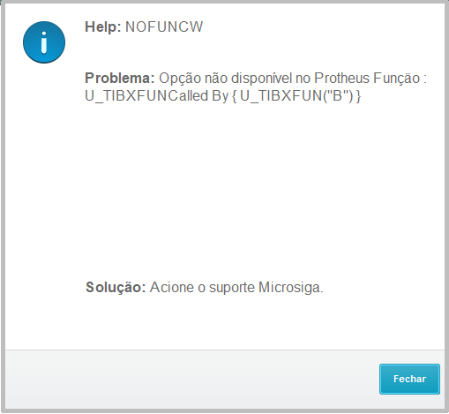

Isso acontece pois o Protheus está tentando chamar uma User Function que está atrelada ao inicializador padrão nessas tabelas, porém ela não está compilada em seu POR.

Solução: Criar uma User Function com o mesmo nome retornando nada e compilar, seguir exemplo abaixo:

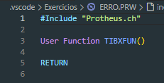

**Problema: Inconsistência**

Erro no Gatilho: C5_CLIENTE e C5_LOJACLI Sec.002 InterFunctionCall: cannot find function U_TIBXFUN in AppMap

Ao tentar incluir um registro na tabela de pedidos de vendas (SC5) os seguintes erros aparecem:

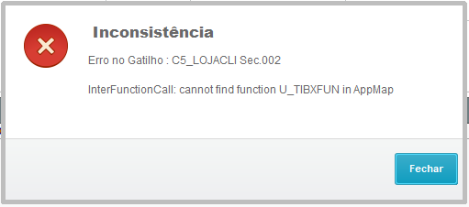

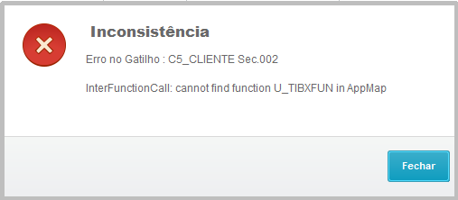

Isso Acontece existem dois gatilhos personalizados nos campos e como a User Function que ele chama não existe no RPO ele apresenta este erro de inconsistência.

Solução: abrir Protheus com no modo configurador (SIGACFG)

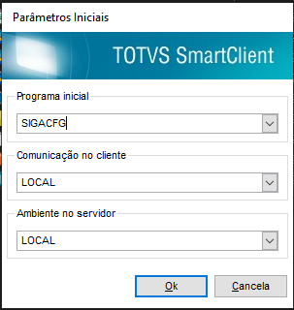

Ao entrar no Protheus: Vá em base de dados > dicionário > gatilhos

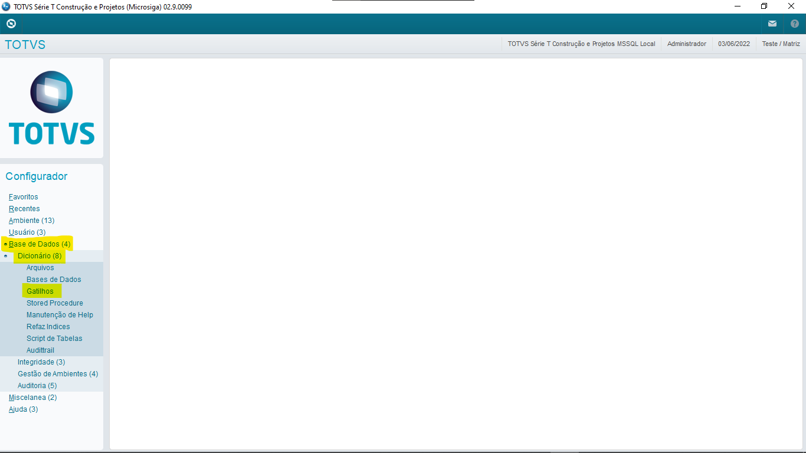

clique em pesquisar (Lupa) e digite C5_LOJACLI ou C5­_CLIENTE

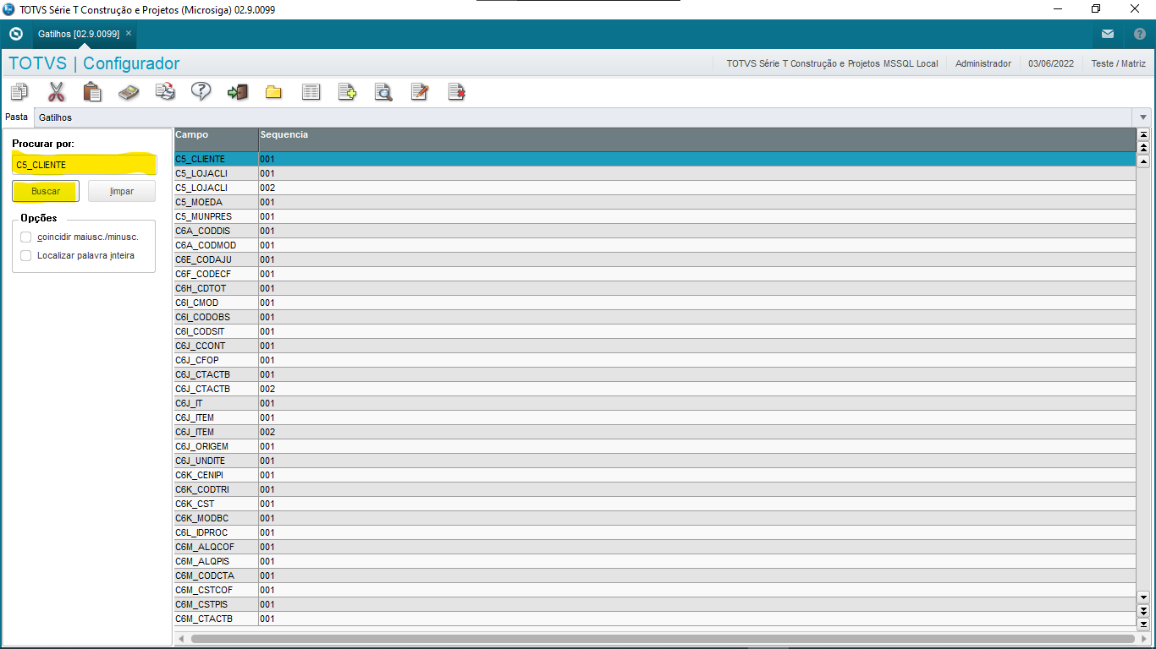

Selecione o campo com a sequencia igual a do erro Sec.002 , clique em excluir e confirme

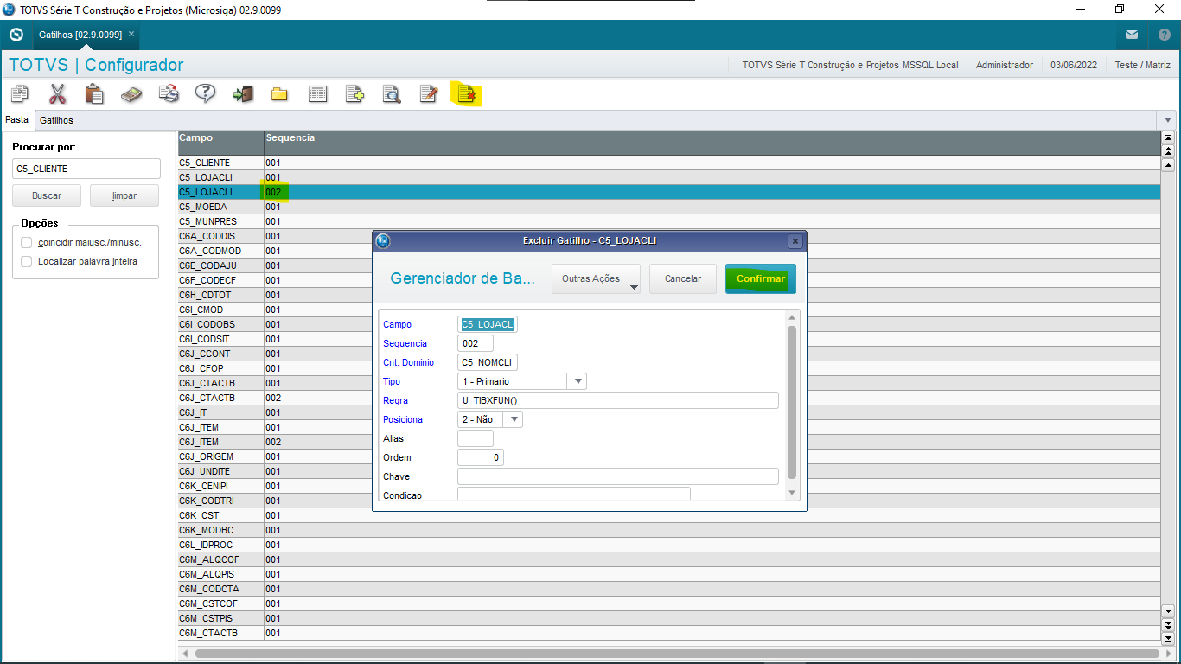

OBS: Faça isso nos dois campos e exclua **SOMENTE O CAMPO COM A SEQUENCIA SEC.002.**